目 录
创新教育的物理问题教学法研究——费宏老师开设校级讲座
科学方法在物理教学中的渗透——路怡老师开设对外公开课
《力的合成》教学感悟——利志平老师开设组内教研课
自主·合作·探究——谷海跃老师开设对外公开课
高三物理备课组积极参加市物理教研活动
-------------------------------------------------------
创新教育的物理问题教学法研究
——费宏老师开设校级讲座
2014年10月28日下午4：20，我校第一届“名师大课堂”的帷幕徐徐拉开。教授级特级教师费宏老师在我校报告厅做了题为《创新教育的物理问题教学法研究》的讲座。我校全体物理教师和校外部分慕名而来的理科老师参加了会议。
费老师的讲座首先以“什么是问题？什么是创新？”开始，为我们讲述了当前实现培养创新型人才对于国家发展的重要性。讲座还可以反映出：创新教育是培养创新人才的必由之路，创新教育的物理问题教学法是培养物理创新人才的行之有效的教学方法。创新教育的问题教学法的主要目的和作用在于：一方面，它能有效地激发学生的求知欲望，并帮助学生充分理解和吸收知识；另一方面，更重要的是它还能激发创新动机、创新潜能和创新思维，并提供创造的可能目标和突破口，进而促使学生投身于创新活动之中。
在最后的互动环节中，大家踊跃提问，而费老师也都予以细致耐心的作答，现场气氛十分活跃。相信这次讲座不仅使老师们加强了对创新问题教学法的认识，对于推动物理学科教学在常州第一中学的进一步发扬也将大有裨益。

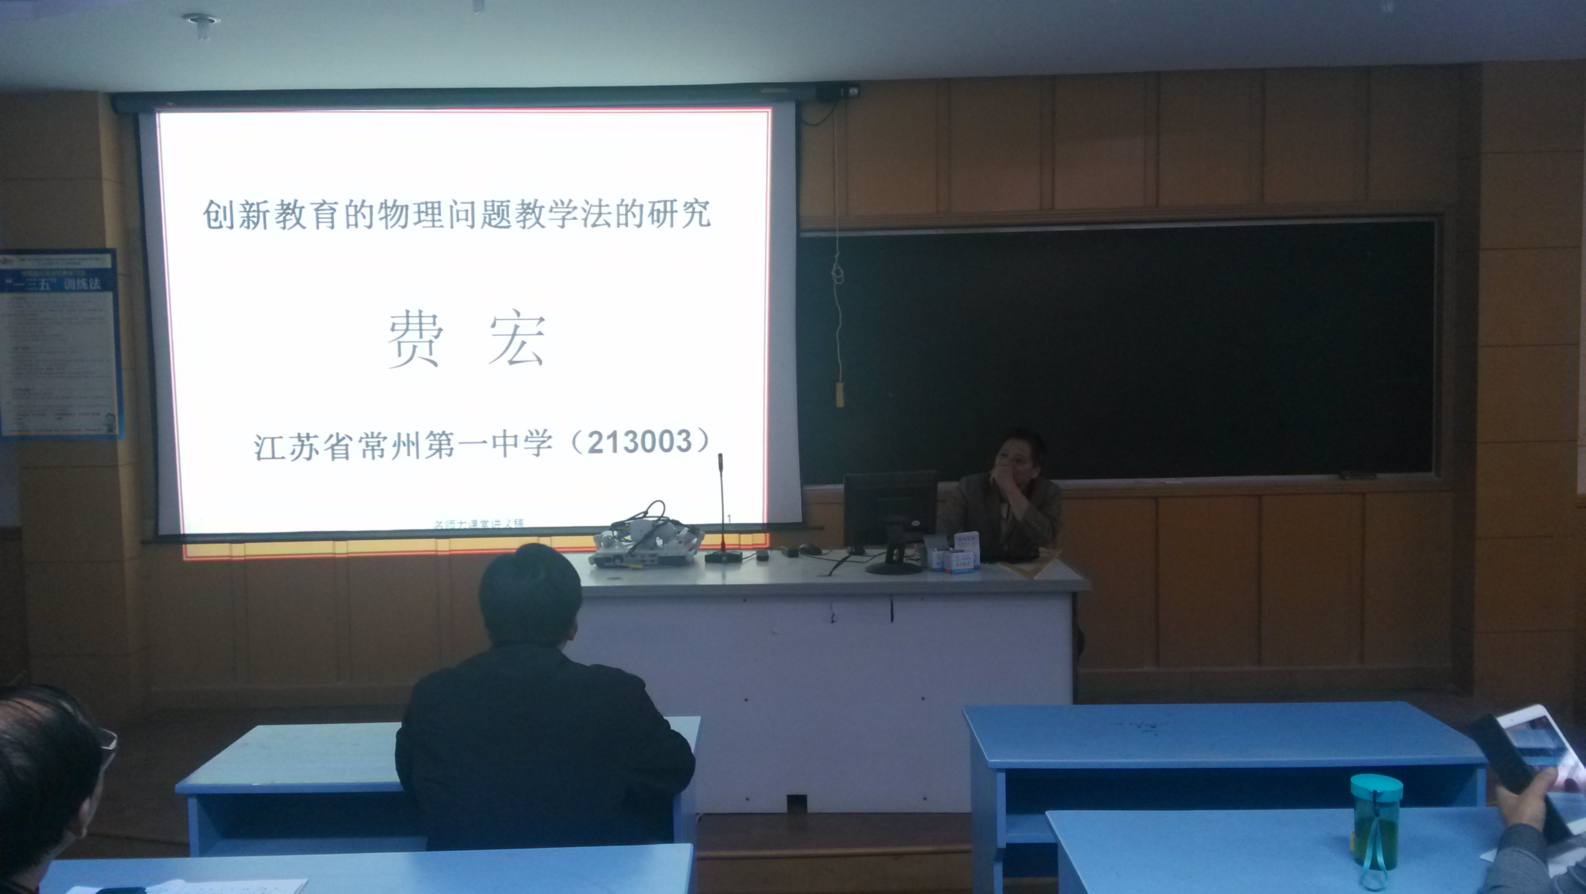
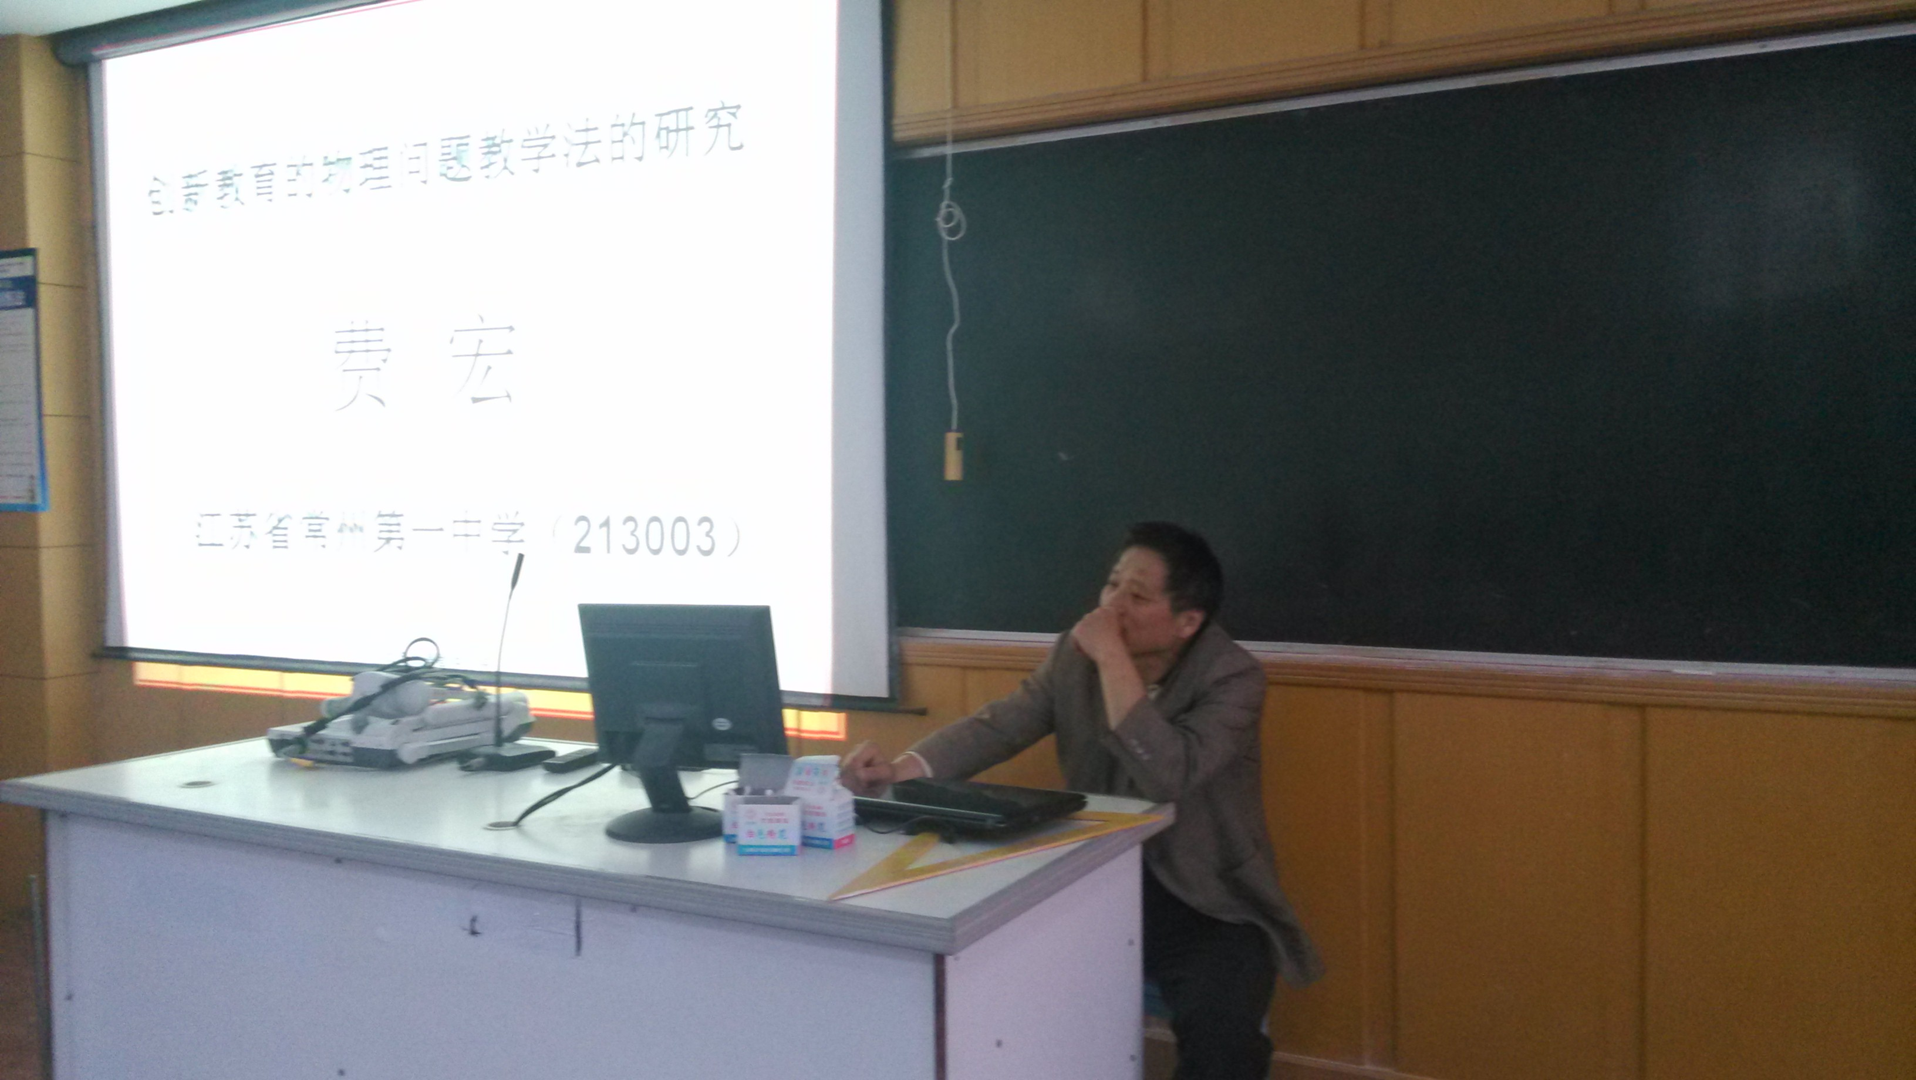

-------------------------------------

科学方法在物理教学中的渗透
——路怡老师开设对外公开课
2014年10月23日下午，高一物理组路怡老师在科技楼三楼物理实验室开设了一节公开课，课题为《3.5 力的分解》，同时也是丁岳林名师工作室的一次集体活动，我校物理组的老师和工作室中外校的成员都参加了听课评课。
本节课的研究目的是，科学方法在课堂教学中的渗透。路怡老师从“一手断铜丝”这个实验引入，实验生动有趣，提高了学生的学习兴趣，激发了学生的求知欲。然后复习了上节课力的合成，从而提出力的分解，再让学生练习画力的分解图，提出分力的方向如何确定，利用各种实验仪器和分组实验让学生观察、体验分力的作用效果。最后再用作图和理论分析解决引入的实验，前后呼应。
物理学是一门实验科学，实验本身就是一种科学方法。教师在实验教学中进行科学方法教育，培养学生的观察方法、仪器操作方法、数归纳方法等多种具体或逻辑的科学方法。通过观察获取的实验现象，不仅能激发学生的兴趣，还能启迪学生的思维，进而提高学生的智力和能力，使学生的感性认识上升为理性认识。
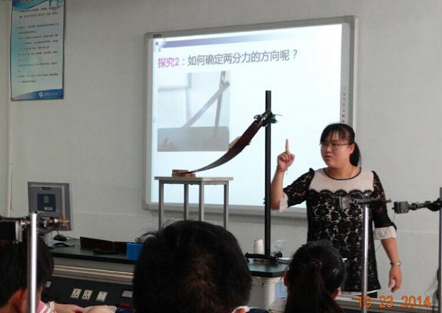

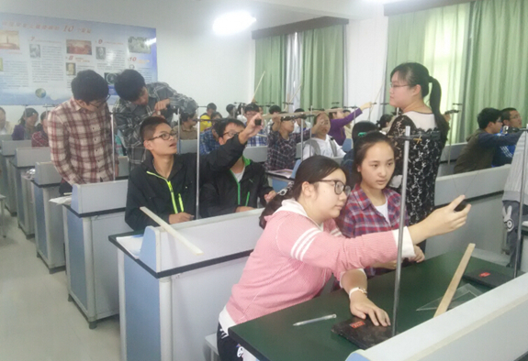

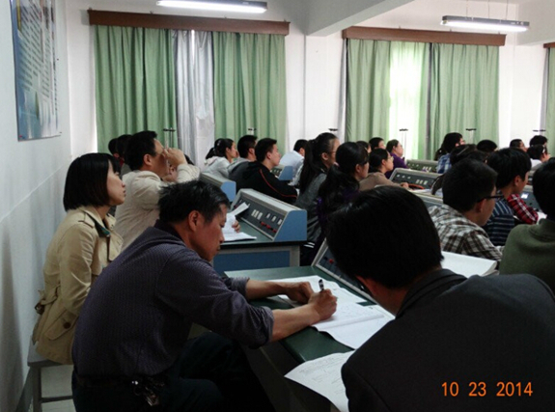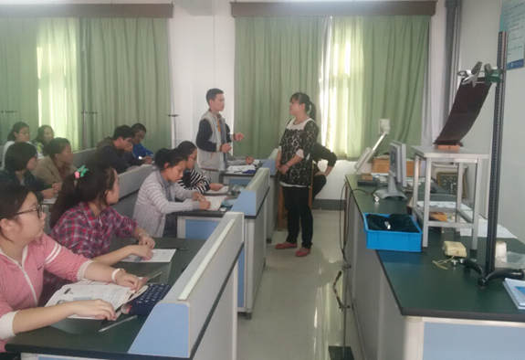
-------------------------------------
《力的合成》教学感悟
——利志平老师开设组内教研课
2014年我10月22号，按照组里计划，我在高一10班上了一节力的合成的组内教研课。
由于时间匆忙这节课在准备上并不是很充分，在实验方面，自己没有时间和实验室商量去做分组实验，而是临时拿了8套仪器让学生6人一组来分组实验，实验过程当中只有部分学生才有动手的机会。
在实验探究过程当中我从合力和分力的作用效果相同入手，让同学讨论同一直线上合力和分力的关系，学生可以很快的知道，同一直线上合力为分数的和或者差。那么不共线的分力和合力的关系会怎样呢？通过让同学们设计实验，和实验方案一步步去发现错误改正错误，进而验证，最终同学们还是从实验当中自己亲身感受到合力和分力的关系，这不但提高了学生的团结合作能力，也提高了他们对探究未知事物的兴趣。
陈新华老师和路怡老师去听了我的课，和我提出了很多宝贵的意见，关于这节课我也有了更深刻的认识，相信对于以后的组内研讨课甚至的公开课自己一定会做的更好的。

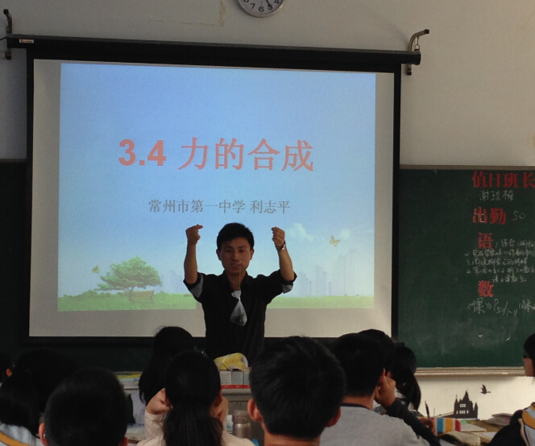

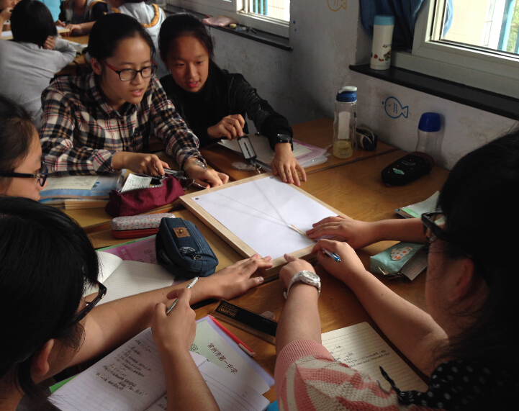
-------------------------------------
自主·合作·探究
——谷海跃老师开设对外公开课
2014年10月29日上午，物理组的谷海跃老师分别围绕“自主·合作·探究”这一主题开设了题为《自感》校内公开课。
谷海跃老师的课采用启发式、探究式的教学方式，学生的知识与能力同步发展，体现了新课程学生探究的学习活动，充分体现了学生主体性，同时熟练地使用我校最先进的教学媒体为课程服务也成为本节课的一大亮点。本节课受到师傅徐斌老师、备课组长王鹤林老师的高度肯定，两位老师评价说：谷海跃老师的课是一节非常细致的课，学生参与面广，思考度大，教学设计层层递进，容量大，学生的主体地位发挥的好，老师和学生的整体水平高，多媒体设备发挥到极致，能够机智的利用学生的学习过程中存在的问题，变成课堂的生成资源，启发性的教学。一个问题后，又多了很多的追问，引发学生思考。
课堂互动精彩，除师生互动外，生生之间的对话互动，博得全场听课教师的喝彩，成为本节课最大的亮点。学生的自主学习与老师的引导关系处理得好，引导的到位，能让学生回答的更好。实验数据分析成为本节课的又一耀眼的亮点，尤其是实验可行性的分析，大大的提升了学生的思考度，学生回答问题的水平也较高。时代学生的实验素养高，充分的反映了教师在平时的教学中，长期注重学生良好的实验习惯的培养。

-------------------------------------
高三物理备课组积极参加市物理教研活动
2014年10月30日-31日，王为华老师代表我校高三物理备课组参加了市教研室组织的常州市高三物理教学研讨会。10月30日上午分别开设了两节示范课，由常州市第二中学吴敏老师和北郊中学姚文友老师授课。两位教师教学态度严谨，掌控课堂能力出众，较好地完成了教学目标，起到了示范引导作用。之后市教研室组织了专题交流活动，市教研员刘霁华老师就复习课的“练导结合”教学模式做了讲座，田中王小俊老师介绍了高三一轮复习经验，二中徐展老师谈了新形势下的高三一轮复习策略，倡导“更适切、更现实、更基础”的复习教学，前黄国际分校吕朝阳老师分享了他的高三教学经验——“大处着眼重在谋篇布局，小处入手落在思想方法”。从这次研讨会中，高三物理组老师都获益匪浅，对接下来的一轮复习有重要的指导和借鉴作用。
2014年10月23日，丁佐健老师和吴钦老师来到了北郊中学参加刘霁华老师主持的市教研活动，认真听取了北郊中学钟云杰老师的公开课《摩擦力》。
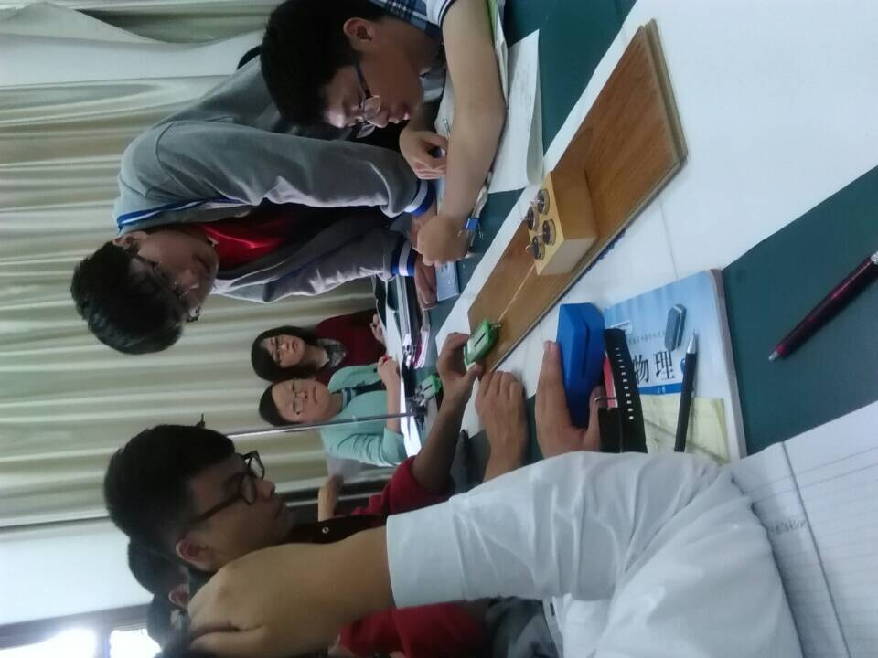
钟老师这堂课的学生实验设计巧妙，实验器材来源于生活，且观察效果好，让学生亲身体验了摩擦力的奥妙。同时，整堂课关注物理思想方法教育的渗透，类比法、例证法、放大法、观察法……方法的归纳实现了对学生思维的引领。这是对显性物理方法教育的一次成功实践探索，展现了物理课堂的魅力。
感谢教研员刘霁华老师，感谢常州市教育局组织的各项教研活动，相信在这个平台下，我们都能有所成长，有所收获！

